

Junior JrS EC и JrV EC

540EC и 710EC

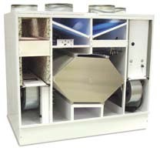

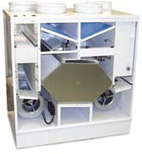

710 EC
710 EC-EF
710 EC-W 710 EC-W-EF

540 EC
540 EC-EF
540 EC-W
540 EC-W-EF

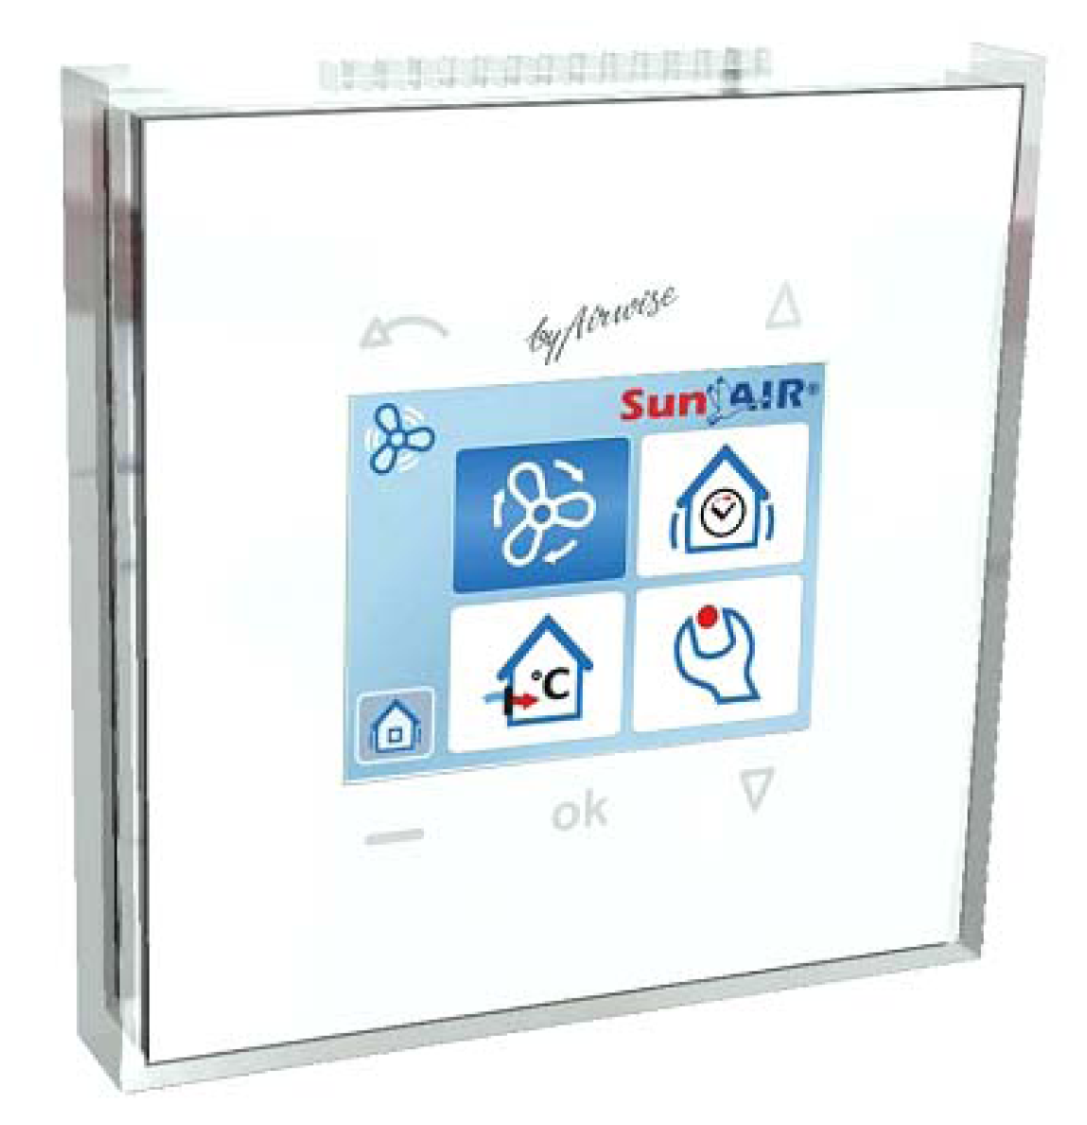

ГРАФИЧЕСКИЙ

ПОЛЬЗОВАТЕЛЬСКИЙ ИНТЕРФЕЙС

ТЕХНИЧЕСКИЕ ХАРАКТЕРИСТИКИ И РУКОВОДСТВО ПО ВВОДУ В ЭКСПЛУАТАЦИЮ
20.10. 2010
2. ТЕХНИЧЕСКИЕ ДАННЫЕ SunAIR Premium 540 EC

Размеры устройства | высота 890 мм + выходные фланцы
 | ширина 850 мм
 | глубина 650 мм
Напряжение | 230 В, 50 Гц
Вентиляторы (2 шт.) | 230 Вт вентиляторы EC
Последующий подогрев | 0 - 1000 Вт электрическое сопротивление, электронная регулировка в соответствии с потребностями, модель Premium 540 EC
 | 0-1700 Вт радиатор водяного отопления, модель Premium 540 EC-W электронная регулировка в соответствии с потребностями.
Предварительный нагрев | 0 – 2000 Вт электронная регулировка в соответствии с потребностями
Патрубок для конденсата | CU Ø 12 мм в заднем углу
Максимальное количество воздуха | 180 л/с (50 Па)
Коэффициент полезного действия температуры | ~80 % (q_{V} = 100 дм³/с)
Электрическое соединение | Вилочный контакт (230В / 16А)

Статическое давление (Па)
SunAIR Premium 540 EC / 2*230 Вт
В устройстве имеется три скорости для вентиляторов. Уровень скорости можно настроить по желанию с блока управления.
Входящий воздух
Отработанный воздух
Количество воздуха (л/с)

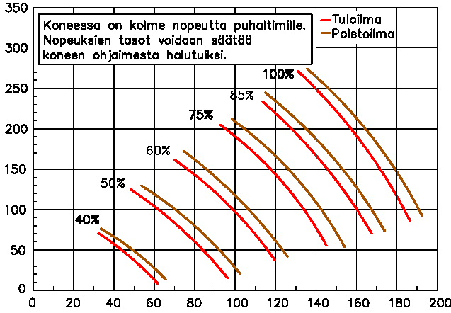

График 1. Объемная подача воздухообмена

3. ТЕХНИЧЕСКИЕ ДАННЫЕ SunAIR Premium 710 EC

Размеры устройства | высота 890 мм + выходные фланцы
 | ширина 1000 мм
 | глубина 730 мм
Напряжение | 230 В, 50 Гц
Вентиляторы (4 шт.) | 119 Вт вентиляторы EC
Последующий подогрев | 0 - 1000 Вт электрическое сопротивление, электронная регулировка в соответствии с потребностями, модель Premium 710 EC
 | 0-3000 Вт радиатор водяного отопления, модель Premium 710 EC-W электронная регулировка в соответствии с потребностями.
Предварительный нагрев | 0 – 2000 Вт электронная регулировка в соответствии с потребностями
Патрубок для конденсата | CU Ø 12 мм в заднем углу
Максимальное количество воздуха | 200 л/с (50 Па)
Коэффициент полезного действия температуры | ~80 % (q_{V} = 60 дм³/с)
Электрическое соединение | Вилочный контакт (230В / 16А)

Входящий воздух
Отработанный воздух
Статическое давление (Па)
Количество воздуха (л/с)
SunAIR Premium 710 EC
SFP 2,5 кВт/(м³/с)
SFP 2,0 кВт/(м³/с)
SFP 1,5 кВт/(м³/с)

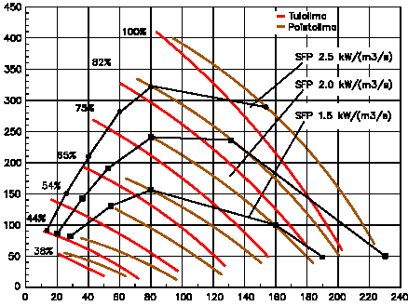

График 1. Объемная подача воздухообмена
4. ГРАФИЧЕСКИЙ ПОЛЬЗОВАТЕЛЬСКИЙ ИНТЕРФЕЙС

- Пользовательский интерфейс графический и управляется при помощи меню.
- 5 сенсорных кнопок на внешней стороне главного экрана.
- Кнопка назад (изогнутая стрелка)
- Каминная функция (прямая линия)
- Кнопка ОК (подтверждение действия или изменения)
- Кнопки вверх и вниз (треугольники)
- Возможность установить 2 блока управления.
- Требуется кодирование при помощи находящегося на задней части дополнительного блока управления двухпозиционного переключателя (второй двухпозиционный переключатель слева сверху).

4.1 ХАРАКТЕРИСТИКИ БЛОКА УПРАВЛЕНИЯ

- Выбор мощности вентиляторов (3-мощности. Уходя из дома, нормальная и интенсификация).
- Настройка мощности вентиляторов для всех скоростей.
- Настройка разницы между приточным и вытяжным вентилятором. (Мощность приточного вентилятора можно снизить до 0-30%).
- Настройка температуры входящего воздуха (10-26 °C).
- Настройка времени включателя каминной функции (5-60 мин.).
- Индикация зимней функции (ниже -15 °C больше часа).

4.2 ИСПОЛЬЗОВАНИЕ БЛОКА УПРАВЛЕНИЯ

- 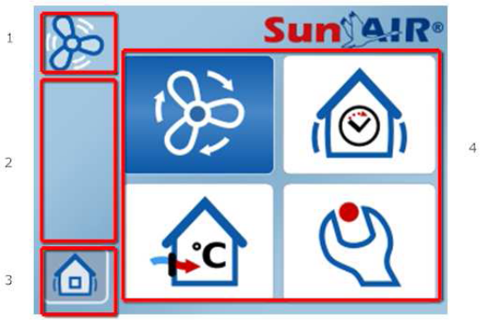Экран разделен на четыре основные зоны.

1. Символ состояния работы вентиляторов.
2. Зона предупреждающих иконок.
3. Символ работы каминной функции.
4. Меню и зона настройки функций.

- Передвижение от одного пункта меню к другому происходит путем нажатия находящейся справа картинки со стрелкой. Синий квадрат указывает на открываемое меню.
- Желаемое меню открывается нажатием на текст ОК.
- Из подменю в главное меню можно вернуться, нажав находящуюся в верхнем левом углу изогнутую стрелку.
- Каминную функцию можно включить, нажав на находящуюся в нижнем левом углу блока управления линию.
4.3 ВЫБОР МОЩНОСТИ ВЕНТИЛЯТОРА

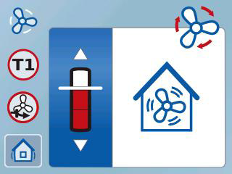
- В главном меню выберите картинку с пропеллером и нажмите ОК, после этого откроется диалоговое окно.
- При помощи располагающихся за пределами картинки стрелочек можно выбрать желаемую мощность.
- Красный столбик и располагающиеся вокруг пропеллера изогнутые стрелки показывают выбранную мощность.
- Чтобы подтвердить выбранную мощность, нажмите ОК.

4.4 НАСТРОЙКА ТЕМПЕРАТУРЫ ВХОДЯЩЕГО ВОЗДУХА

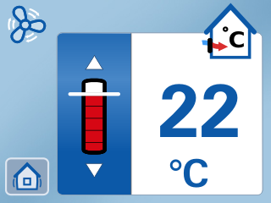
- В главном меню выберите картинку дома со значком Цельсия и нажмите ОК, откроется диалоговое окно выбора температуры входящего воздуха.
- При помощи располагающихся за пределами картинки стрелочек можно выбрать желаемую температуру входящего воздуха.
- Красный столбик и показания температуры указывают выбранную величину настройки.
- Чтобы подтвердить выбранную мощность, нажмите ОК.

4.5 НАСТРОЙКА ВРЕМЕНИ ВКЛЮЧАТЕЛЯ КАМИННОЙ ФУНКЦИИ

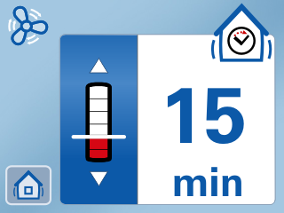
- В главном меню выберите картинку дома со значком часов и нажмите ОК, откроется диалоговое окно настройки времени каминной функции.
- При помощи располагающихся за пределами картинки стрелочек можно выбрать желаемое время функции интенсификации.
- Красный столбик и показания времени указывают выбранную величину настройки.
- Чтобы подтвердить выбранную мощность, нажмите ОК.
- Во время включения символ каминной функции станет ярче.

4.6 НАСТРОЙКИ И ТЕМПЕРАТУРЫ ДАТЧИКОВ

В главном меню выберите картинку с гаечным ключом и нажмите ОК. Откроется диалоговое окно, в котором можно сделать влияющие на работу устройства настройки. Помимо этого в пункте датчиков можно посмотреть температуры всех трех датчиков и выбранный период оповещения о замене фильтра.

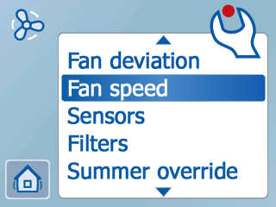
- Разница вентиляторов
* Мощность приточного вентилятора
можно снизить до 0-30%.
Разница вентиляторов
Скорость вентилятора
Датчики
Фильтры
Заводские настройки

- Скорость вентилятора
* Для всех трех скоростей вентиляторов
можно установит мощность в диапазоне
0-100%.
- Датчики
* В меню видны температуры всех трех
имеющихся в устройстве датчиков.
* В меню можно также посмотреть
выбранный период оповещения о замене фильтра.
- Фильтры
* В меню можно выбрать оповещение о замене фильтра (1-24 мес.).
- Заводские настройки
* Получить доступ к заводским настройкам можно только, введя пароль.

4.7 ПРЕДУПРЕЖДЕНИЯ

Касающиеся работы устройства IV предупреждения показываются в виде круглых символов с красным ободком.
Замена фильтра

T1 = Наружный воздух
T2 = Входящий внутрь воздух
T3 = Отработанный воздух

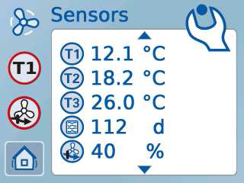
Вытяжной вентилятор


Приточный вентилятор


Риск возникновения пожара (больше 60 °C)

4.8 СИМВОЛЫ ВЕНТИЛЯТОРОВ

В верхнем левом углу экрана отображается информация о состоянии работы вентиляторов.
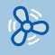
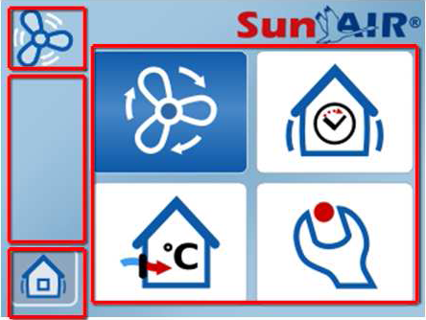
Уходя из дома

Нормальное

Интенсификация

Автоматические управление
(Функция интенсификации)

Зимняя функция
(ниже -15 °C больше часа)

5. НАСТРОЙКА ГРАФИЧЕСКОГО ПОЛЬЗОВАТЕЛЬСКОГО ИНТЕРФЕЙСА

- Пользовательский интерфейс, а также ленточный кабель 6*AWG26, контакт RJ12 охват./охват длиной 15 м для соединения устройства и пульта управления поставляются вместе с устройством.
- Ленточный кабель заранее подсоединен к устройству и подведен к устройству.
- Для кабеля между устройством и пультом устанавливается пластмассовая трубка ∅ 20мм.
- Пользовательский интерфейс устанавливается в место, откуда легко управлять устройством.
- Ленточный кабель нельзя протаскивать в трубку за соединение RJ12.
- Во время монтажа открытое соединение RJ12 следует защитить от загрязнения.

6. РЕКОМЕНДАЦИИ ПО РЕГУЛИРОВКЕ МОЩНОСТИ ВЕНТИЛЯТОРОВ

Скорости вентиляторов: Использование:
Выходя из дома В пустом доме
Нормальное Нормальное положение днем
Интенсификация Мощное положение, например, при мытье в бане

Систему следует все время держать включенной, таким образом непрерывный поток воздуха предотвратит появление возможной грязи и влаги в трубопроводе.
7. ЭЛЕКТРИЧЕСКАЯ СХЕМА PREMIUM 540-710 EC
ПОСЛЕД. ПОДОГРЕВ
1000 Вт
S2. ПОСЛЕДУЮЩИЙ ПОДОГРЕВ
ЖЕСТ. МОТОР
(ОБХОД ЛЕТНЕГО ВРЕМЕНИ РЕКУПЕРАТОРА)
ГРАФИЧЕСКИЙ ПУЛЬТ ДИСТАНЦИОННОГО УПРАВЛЕНИЯ

Ленточный кабель 6*AWG26
готовый кабель 15 м
ИНТЕНСИФИКАЦИЯ

(Закрывающийся контакт)
Датчик влажности /СО2
(Дополнительное оборудование)
ПРОСТРАНСТВО
ВИЛОЧНЫЙ КОНТАКТ
230В /16А
ПОДЗАРЯДКА ЭЛЕКТРОФИЛЬТРА
ШТЕПСЕЛЬ
ВТОРОЙ БЛОК УПРАВЛЕНИЯ
РЕГУЛИРОВКА ТЕМПЕРАТУРЫ (ПЕР.ПАН.)
ИНТЕНСИФИКАЦИЯ
AD6
ПЛАТА КОНТРОЛЛЕРА
ВХОД. ДАТЧИК
ВЫХОД. ДАТЧИК
ВНЕШ. ДАТЧИК
ВЫТЯЖНОЙ ПРИТОЧНЫЙЖЕСТ. МОТОР 230 В ПРЕДВ. ПОСЛЕД.
ВЕНТ. ВЕНТ. ПЕР.ТОКА ПОДОГРЕВ ПОДОГРЕВ
ПОРОГ ДВЕРИ
230 В
24 В
ЖЕЛТ
СИН.
БЕЛ.
ЖЕЛТ
СИН.
БЕЛ.
СИН.
КОР.
VA(R)=УСТР. ДЛЯ ПРАВ. РУКИ
VA(L)=УСТР. ДЛЯ ЛЕВ. РУКИ
ЗАЩИТА ОТ ПЕРЕГРУЗКИ
ПРЕДВ. ПОДОГРЕВ 2000 Вт

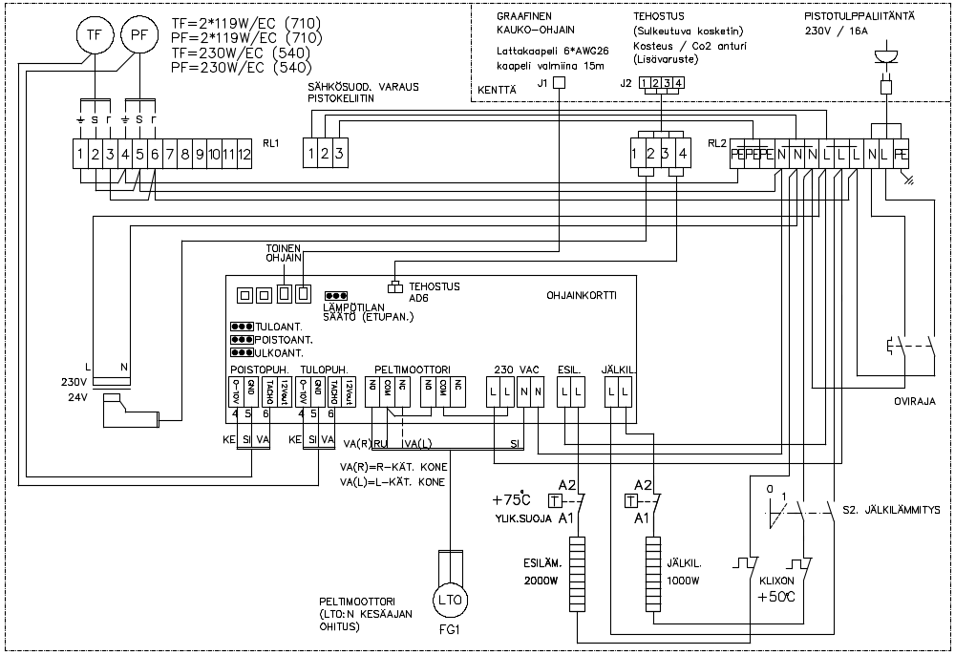
8. ЭЛЕКТРИЧЕСКАЯ СХЕМА PREMIUM 540-710 EC-W
ГРАФИЧЕСКИЙ ПУЛЬТ ДИСТАНЦИОННОГО УПРАВЛЕНИЯ

Ленточный кабель 6*AWG26
готовый кабель 15 м
ИНТЕНСИФИКАЦИЯ

(Закрывающийся контакт)
Датчик влажности /СО2
(Дополнительное оборудование)
ПРОСТРАНСТВО
ВИЛОЧНЫЙ КОНТАКТ
230В /16А
ПОДЗАРЯДКА ЭЛЕКТРОФИЛЬТРА
ШТЕПСЕЛЬ
ВТОРОЙ БЛОК УПРАВЛЕНИЯ
РЕГУЛИРОВКА ТЕМПЕРАТУРЫ (ПЕР.ПАН.)
ИНТЕНСИФИКАЦИЯ
AD6
ПЛАТА КОНТРОЛЛЕРА
ВХОД. ДАТЧИК
ВЫХОД. ДАТЧИК
ВНЕШ. ДАТЧИК
ВЫТЯЖНОЙ ПРИТОЧНЫЙЖЕСТ. МОТОР 230 В ПРЕДВ. ПОСЛЕД.
ВЕНТ. ВЕНТ.ПЕР.ТОКАПОДОГРЕВ ПОДОГРЕВ
ПОРОГ ДВЕРИ
230 В
24 В
ЖЕЛТ
СИН.
БЕЛ.
ЖЕЛТ
СИН.
БЕЛ.
СИН.
КОР.
VA(R)=УСТР. ДЛЯ ПРАВ. РУКИ
VA(L)=УСТР. ДЛЯ ЛЕВ. РУКИ
ЗАЩИТА ОТ ПЕРЕГРУЗКИ
ПРЕДВ. ПОДОГРЕВ 2000 Вт
ЖЕСТ. МОТОР
(ОБХОД ЛЕТНЕГО ВРЕМЕНИ РЕКУПЕРАТОРА)
EMOtec
230В НЕТ
ИСПОЛНИТЕЛЬНОЕ УСТРОЙСТВО КАЛОРИФЕРА.
ПОДКЛЮЧЕНИЕ К 3-ПОЛЮСНОМУ СОЕДИНЕНИЮ НА ВЕРХНЕЙ ЧАСТИ УСТРОЙСТВА.

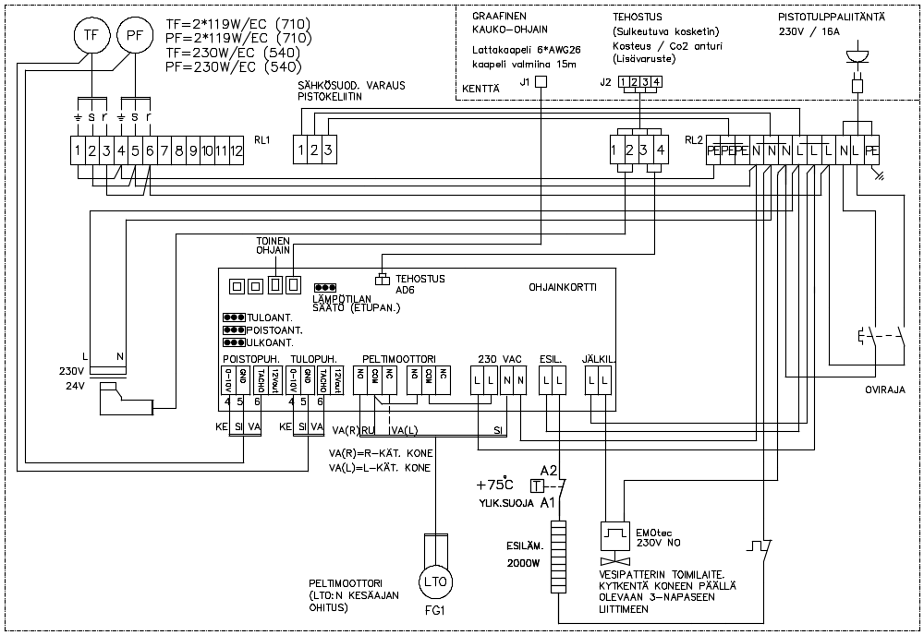
9. ДОПОЛНИТЕЛЬНОЕ ОБОРУДОВАНИЕ - ВЫКЛЮЧАТЕЛЬ %RH И CO2

9.1 ИНТЕНСИФИКАЦИЯ

Усиленный воздухообмен включается по истечении 10 минут после того, как с датчика углекислого газа (CO₂) или с датчика влажности (%RH) на плату контроллера устройства поступает информация о замыкании контакта. Устройство автоматически увеличивает мощность воздухообмена через каждые 10 минут все время пока контакт замкнут. Когда контакт разомкнется, мощность воздухообмена начинает снижаться каждые 10 минут, пока не будет достигнут установленный пользователем уровень мощности или пока контакт снова не замкнется.
Внимание! Мощность воздухообмена невозможно менять во время интенсификации.

9.2 МОНТАЖ ДОПОЛНИТЕЛЬНОГО ОБОРУДОВАНИЯ

Датчик влажности (%RH) 24В/пост. тока Устанавливается во влажном помещении, например, на стене в ванной комнате ближе к потолку. Внимание! Только не в бане, душевом уголке или вблизи дверного проема. Датчик направляется в сторону или вниз. В случае превышения предела влажности (рекомендуемый 70 – 80 %) воздухообмен усиливается. Настройку можно поменять при помощи кнопки под крышкой. Используемый при монтаже кабель - KLM 4*0,8.

Датчик углекислого газа (CO2) 24В/пост. тока Устанавливается, например, в гостиной прим. на высоте 1,6 м в корпусе измерительного прибора или на поверхности. Используемый при монтаже кабель - KLM 4*0,8.

9.3 ВЫКЛЮЧАТЕЛЬ ДОПОЛНИТЕЛЬНОГО ОБОРУДОВАНИЯ

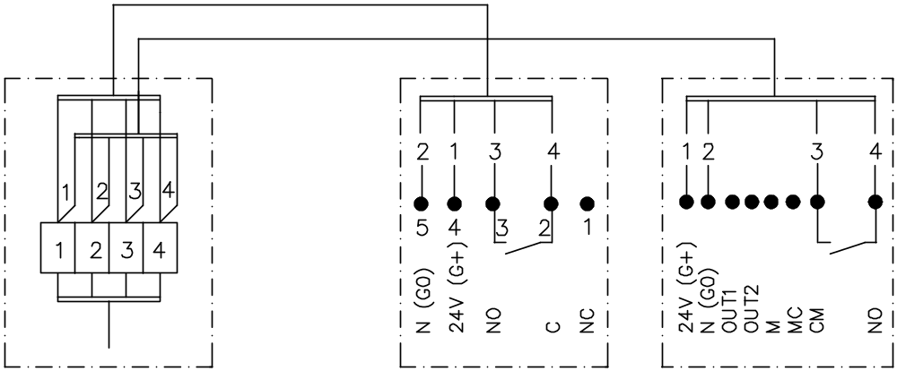

Устройство IV Датчик влажности Датчик Co2

10. ВЫКЛЮЧАТЕЛЬ КАЛОРИФЕРА PREMIUM 540 и 710

- К линии теплопровода подключается калорифер или контур обогрева пола, в котором имеется регулируемая внешней температурой настройка входящей воды.
- К замкнутой линии нельзя подключать теплую технологическую воду.
- ВНИМАНИЕ! Достаточность главного насоса и постоянное движение по замкнутой цепи для последующего калорифера устройства IV проверяется теплотехником.
- Рекомендуется установка LSV2.
ЗАДВИЖКА С ПРИВОДОМ
ДАТЧИК ВНУТРИ УСТРОЙСТВА
(в канале входящего воздуха)
ЗАПОРНЫЙ КЛАПАН
РЕГУЛИРОВОЧНЫЙ КЛАПАН ЛИНИИ
ПОРОГ КАЛОРИФЕРА LSV1 DN15 174 л/ч (SA-510 130 л/ч)
ПОДОГРЕВ ПОЛА LSV1 DN20 570 л/ч (SA-510 240 л/ч)
ПОДОГРЕВ ПОЛА (Схема труб 18Cu)
(РЕКОМЕНДУЕТСЯ УСТАНОВИТЬ ОБХОД LSV DN15)

ВХОДИТ В ПОСТАВКУ SUNAIR
ДАТЧИК В УСТРОЙСТВЕ
ЗАДВИЖКА С ПРИВОДОМ
КЛАПАН ВЕНТИЛЯЦИИ
(в самое высокое место)
КАЛОРИФЕР ПОСЛЕДУЮЩЕГО ПОДОГРЕВА УСТРОЙСТВА IV (Соединение 15 мм)
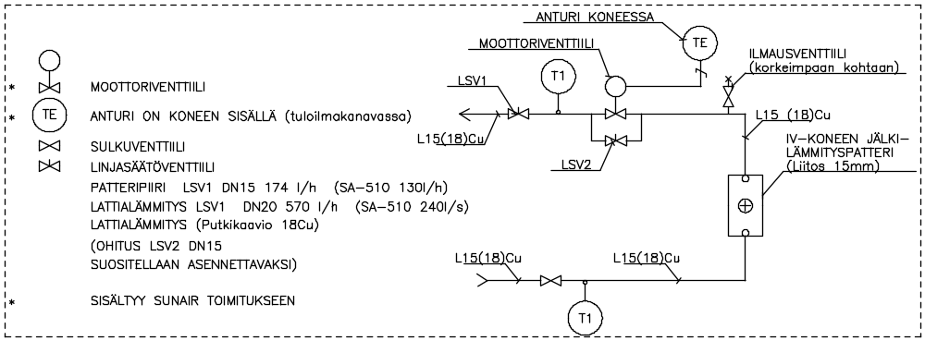
ПЕРЕКЛЮЧЕНИЕ ТЕПЛОПРОВОДА
МОНТАЖ: ТЕПЛОТЕХНИК
Технические данные калорифера |  | 540 | 710
 |  | Подогрев пола | Подогрев пола
МОЩНОСТЬ | кВт | 1,7 | 3
ПОТОК ВОЗДУХА | л/с | 105 | 120
ВХОДЯЩИЙ В КАЛОРИФЕР ВОЗДУХ | ºC | 10 | 0
ВЫХОДЯЩИЙ ИЗ КАЛОРИФЕРА ВОЗДУХ | ºC | 23 | 19
ВХОДЯЩАЯ ВОДА | ºC | 32 | 35
ОТРАБОТАВШАЯ ВОДА | ºC | 20 | 15
ПОТОК ВОДЫ | л/с | 0,033 | 0,027
ПОТЕРЯ НАПОРА КАЛОРИФЕРА | кПа | 12,64 | 18

ДАТЧИК ЗАЩИТЫ ОТ ОБЛЕДЕНЕНИЯ (ДАТЧИК ВХОДЯЩЕГО ВОЗДУХА) В УСТРОЙСТВЕ
- Если при нормальной работе рекуператора температура входящего воздуха опустится ниже +8 °C, рекуператор выключается. Когда устройство выключается, открывается восковой термостат и вода начинает движение по кругу в калорифере.
- Для повторного запуска рекуператора необходимо прерывание питания устройства посредством выключателя.
- Защита от обледенения калорифера перекрывает все прочие действия.
В КАНАЛ ДЛЯ НАРУЖНОГО ВОЗДУХА СЛЕДУЕТ УСТАНОВИТЬ ВАКУУМНУЮ ЗАСЛОНКУ
- Предотвращает свободный поток воздуха в стояке приточного вентилятора.

СЛЕДУЕТ УСТАНОВИТЬ ЗАДВИЖКУ С ПРИВОДОМ
(восковой термостат 230 В открыт в обесточенном состоянии)
- Отрегулируйте температуру входящего воздуха.

11. МОНТАЖ КАНАЛОВ И УСТРОЙСТВ

Устройства SunAIR предназначены для установки в теплых внутренних помещениях (+8 °C), из которых нет прямого доступа в жилые помещения.

12.1 ВЫХОДНЫЕ ФЛАНЦЫ НА ВЕРХНЕЙ ЧАСТИ УСТРОЙСТВА 4 ШТ.,
Ø 200 мм

1. Отработанный воздух (на крышу). 2. Наружный воздух (в устройство).
3. Отработавший воздух (изнутри). 4. Входящий воздух (внутрь).

Отработанный воздух слева Left (L) Отработанный воздух справа Right (R)

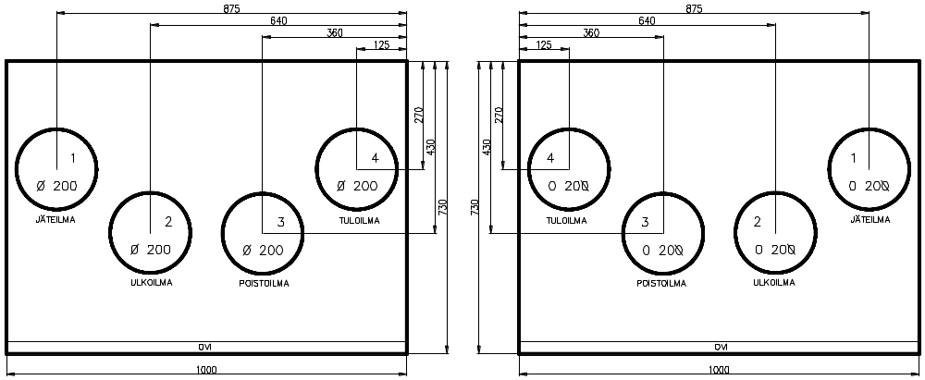
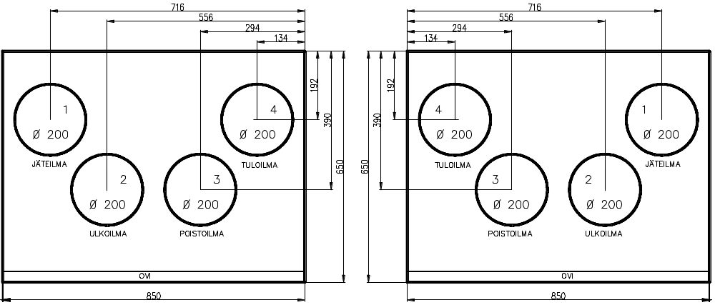
ДВЕРЬ

ДВЕРЬ

ОТРАБОТАВШИЙ
ВОЗДУХ
ВХОДЯЩИЙ ВОЗДУХ
ВЫХОДЯЩИЙ ВОЗДУХ
ВНЕШНИЙ ВОЗДУХ
ОТРАБОТАВШИЙ
ВОЗДУХ
ВНЕШНИЙ ВОЗДУХ
ВЫХОДЯЩИЙ ВОЗДУХ
ВХОДЯЩИЙ ВОЗДУХ
ОТРАБОТАВШИЙ
ВОЗДУХ
ВОЗДУХ
ОТРАБОТАВШИЙ
ВНЕШНИЙ ВОЗДУХ
ВНЕШНИЙ ВОЗДУХ
ВЫХОДЯЩИЙ ВОЗДУХ
ВЫХОДЯЩИЙ ВОЗДУХ
ВХОДЯЩИЙ ВОЗДУХ
ВХОДЯЩИЙ ВОЗДУХ
ДВЕРЬ

ДВЕРЬ

540 L
540 R

Монтаж устройств SunAIR 540 и 710 на полу или стенной держатель, продающийся в качестве дополнительного оборудования.
710 L
710 R
12. ОБСЛУЖИВАНИЕ

Для обеспечения бесперебойной работы рекуператора во всех условиях эксплуатации самое важное - это своевременное обслуживание. Работы по обслуживанию ограничиваются чисткой фильтров, теплообменника, а также самого устройства.
Перед тем, как приступить к обслуживанию, убедитесь, что устройство обесточено!

12.1 ЧИСТКА ФИЛЬТРА

Находящийся в канале отработавшего воздуха волоконный фильтр G3 защищает рекуператор и вытяжной вентилятор от загрязнения. Ткань фильтра рекомендуется менять примерно каждые 4 месяца.
Находящийся в канале для внешнего воздуха кассетный фильтр F7 защищает рекуператор и приточный вентилятор от загрязнения. Также он фильтрует поступающий в помещение входящий воздух. Кассетный фильтр можно осторожно почистить пылесосом с грязной стороны во время замены волокнистого фильтра. Для обеспечения эффективности фильтрации фильтр следует заменять раз в год.
На внешней стене дома, на конце канала внешнего воздуха имеется решетка, за которой может быть москитная сетка. Как минимум раз в год сетку следует осторожно очищать щеткой. Особенно в конце лета на сетке может быть много комаров и прочего мусора.

12.2 ЧИСТКА ТЕПЛООБМЕННИКА

Теплообменник очищается от собравшейся на нем грязи примерно каждые два года во избежание снижения его эффективности. Теплообменник вытаскивается из устройства путем осторожного выдвижения. Намочите рекуператор, распыляя раствор моющего средства, и дайте моющему средству подействовать некоторое время. Затем прополощите рекуператор горячей водой, например, при помощи душа.

12.3 ЧИСТКА УСТРОЙСТВА

Чистка устройства при необходимости выполняется пылесосом или влажной тряпкой.
Во время проведения работ по обслуживанию следует помнить, что панель управления устройства может открывать только профессиональный электрик.





Air Wise Oy, Лехмилайдантие 8, 35300 Оривеси
Тел. 03-3596600 Факс 03-3596623
www.airwise.fi

